Автоматический тонометр LD3a (с адаптером)

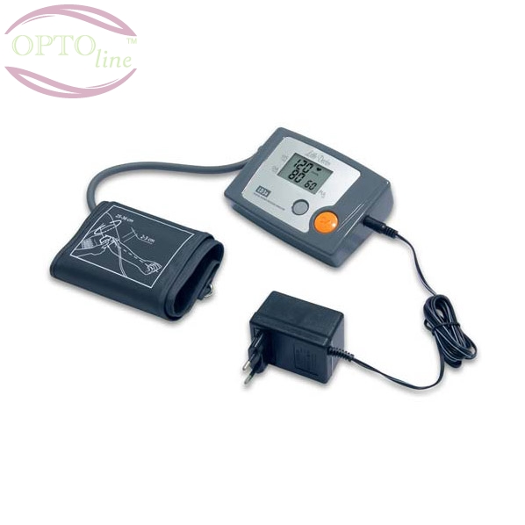
Автоматический тонометр с возможностью питания от адаптера.
Особенности модели:
• Алгоритм Fuzzy учитывает индивидуальные особенности сердцебиения.
• Манжета увеличенного размера для окружности плеча 25-36 см.
• Память на 30 измерений с функцией вычисления среднего значения 3-х последних измерений.
• Звуковая индикация этапов измерения.
Характеристики
Модель LD3
Метод измерения осциллометрический
Место наложения манжеты: плечо
Накачка манжеты: автоматическая
Снижение давления: автоматическое
Выбор максимального давления накачки: нет
Наличие интеллектуальных систем алгоритм: Fuzzy Память
Количество ячеек памяти 30
Вычисление среднего значения из данных памяти: да
Ручное удаление данных из памяти: все сразу
Память на показания пульса: да
Гостевой режим (измерение без сохранения данных в памяти): нет
Сохранение данных в памяти без батареек: да
Тип дисплея LCD
Размер дисплея (ширина х высота) 47x30 мм
Одновременная индикация давления и пульса: да
Индикация времени и даты нет
Модель манжеты Cuff-LDA
Размер манжеты увеличенная взрослая (для окружности плеча 25-36 см)
Материал манжеты нейлон
Измерение: Диапазон измерения (давление) 40-260 мм рт. ст.
Диапазон измерения (частота пульса) 40-160 уд./мин.
Погрешность измерения (давление в манжете) +/- 2 мм рт. ст.
Погрешность измерения (частота пульса) +/- 5% показании
Условия эксплуатации (температура) от +10 °С до +40 °С
Условия эксплуатации (влажность) 85% и ниже
Питание 4х1.5В (тип АА) или адаптер электросети (6В, не менее 600 мА)
Наличие адаптера в комплекте да
Наличие гнезда для адаптера да
Прочее: Вес прибора 435 г.
Размер прибора 135х95х50 мм
Коплектность электронный блок, манжета Cuff-LDA, 4 элемента питания, руководство по эксплуатации, гарантийный талон,адаптер упаковка
Срок службы тонометра 7 лет. Срок службы манжеты 3 года
Фирма-изготовитель Shanghai Little Doctor Electronic Co., Ltd.
Страна производства Китай
Гарантия 3 года

